% DIFICULTAD | PUNTAJE TOTAL | PUNTAJE OBTENIDO | PORCENTAJE OBTENIDO
60% | 40 PTS
COLEGIO PEDRO DE VALDIVIA DE VILLARRICA
Departamento de Historia
Profesor Luis Toro Cofré
Primer Año Medio

EVALUACIÓN FORMATIVA UNIDAD 1 PRIMER AÑO MEDIO: “LA CONSTRUCCIÓN DE ESTADOS NACIÓN EN EUROPA, AMÉRICA Y CHILE Y LOS DESAFÍOS DE SU CONSOLIDACIÓN EN EL TERRITORIO NACIONAL”

NOMBRE:
CURSO: |  |  | FECHA:
OBJETIVO(S) DE APRENDIZAJE |  | HABILIDADES |  |  | CONTENIDOS
- Identificar los cambios políticos en Europa y América, con la aparición del Liberalismo.  - Comprender el rol de la cultura Burguesa en las transformaciones sociales, económicas y políticas del siglo XIX  - Caracterizar los desafíos y decisiones que Chile como país Independiente debe solucionar para lograr estabilidad social, cultural y política, y generar la idea de Nación |  | • Distinguir las distintas duraciones (tiempo corto, medio y largo) y los diferentes ritmos o velocidades con que suceden los fenómenos históricos.  Comparar distintas interpretaciones historiográficas y geográficas sobre los temas estudiados en el nivel. |  |  | - El Liberalismo político, y su influencia en los nacientes Estados Americanos.  - La Burguesía como nueva clase social  - El proceso de organización de los Estados Nacionales en América y Europa  - El surgimiento del Estado Chileno y sus desafíos.

ÍTEM I SELECCIÓN MULTIPLE (1PT C/U)

La burguesía como nueva clase social

- Durante la Baja Edad Media surge un nuevo grupo social, asociado al comercio, y el trabajo bancario. ¿A qué clase social corresponde esta definición?
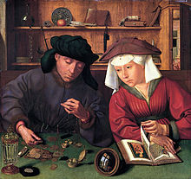
- Gremios.
- Burgueses.
- Nobles.
- Escribas.

- ¿Cuál era el objetivo de la clase social Burguesa en la época?

- Generar múltiples ganancias.
- Proteger a los trabajadores.
- Separar el trabajo del capital.
- Vivir de manera humilde.

- ¿Cuál es la principal diferencia de la Burguesía con las otras clases bajas?:

- Valoraban el esfuerzo personal para salir adelante.
- Eran amantes del teatro y el ballet, que podían pagar.
- El trabajo era parte importante de sus vidas.
- Todas las anteriores.

Utiliza la pirámide social para responder la pregunta 4 y 5

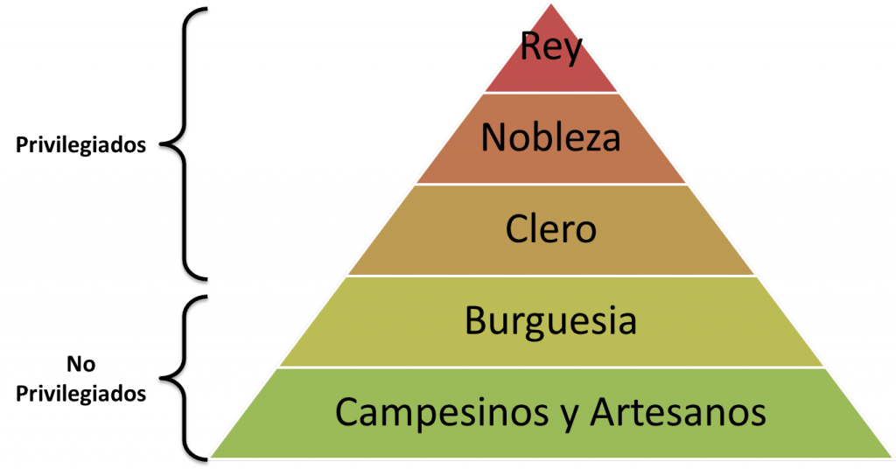
- Dentro de la pirámide social del siglo XVIII y XIX, encontramos a un grupo social, que con su poder económico colaboró fuertemente a la idea de Independencia. Esta clase social fue:

- Rey.
- Nobleza
- Burguesía.
- Mestizos.

- ¿Por qué, a pesar de su riqueza, la clase social Burguesa es señalada como “No privilegiada” en América?

- Porque aun practicaban el trueque sin dinero.
- Debido a que pertenecían a países pobres de Europa y América.
- Porque poseían riquezas, pero no poder político.
- Porque poseían poder, pero no riquezas.

El Liberalismo

6 .Tuvo su origen en Francia, es una forma de pensar, que considera que las personas deben gozar de libertad de todo tipo, opuesta a cualquier tipo de absolutismo, y se apoya en la capacidad de razonar de los seres humanos. Nos referimos al:

- Socialismo.
- Nacionalismo.
- Liberalismo.
- Anglicanismo.

- ¿Cuál de los siguientes hechos es un antecedente (situación que explica el surgimiento de algo) del nacimiento del Liberalismo?

- El descubrimiento de América.
- La Reforma protestante.
- La Revolución Francesa.
- La Primera Guerra Mundial.

- La idea de “liberal” o “liberalismo”, surge el siglo XIX en nuestro país. Elige una idea que pueda asociarse al concepto de liberalismo.

- Mantener todo como en la época Antigua.
- Libertad para hacer cualquier cosa.
- Libertad principalmente para los hombres.
- La idea de eliminar todas las leyes.

- Una de las principales características del Liberalismo, asociado al poder del pueblo, es:

- Igualdad ante la ley.
- Eliminar las leyes.
- Ser de clase alta.
- La libertad de culto.

- ¿Cómo llegaron las ideas Liberales desde Europa a nuestro continente?

- Escondidas entre la mercancía que venía de diversos países europeos.
- Mediante comerciantes y jóvenes que estudiaban en Europa.
- Mediante cartas que enviaban familiares a América.
- Se publicaban en diarios y revistas de la época.

- ¿Cuál era la diferencia entre el pensamiento de liberales y conservadores durante el siglo XIX?

  - La consideración acerca de la República como mejor forma de organización política.
  - La importancia dada a la Iglesia en cuanto al rol que debía ejercer en la vida política.
  - La instauración de una constitución política que regule las instituciones.
  - La necesidad de ampliar los recursos económicos del Estado.

- Lee el texto y responde.
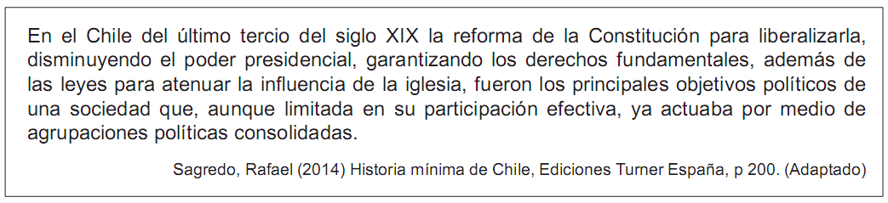
De acuerdo al texto, ¿qué idea es propia del pensamiento liberal?

  - La importancia de la religión en la forma de gobernar de la antigüedad.
  - La idea de poder gobernarse sin leyes ni una Constitución.
  - La importancia de contar con un Presidente que gobierne y domine a su país.
  - La necesidad de reconocer los derechos de las personas.

La Ilustración

- La Ilustración, idea nacida en Inglaterra y Francia, buscaba generar en las personas la necesidad de no reconocer al rey como figura de poder, principalmente porque:

- Las mismas personas tenían y debían elegir a sus autoridades.
- Debían ser los militares quienes ordenen la sociedad.
- No debía existir ninguna autoridad superior dentro de la sociedad.
- Todos debían actuar según su criterio personal.

- Sobre las ideas de los seguidores de la Ilustración, es correcto indicar que:

I. Apoyaban el poder absoluto de los reyes.
II. Impulsaban la participación ciudadana.
III. Deseaban vivir en países organizados como Repúblicas.

- Sólo I
- Sólo II
- Sólo I y III
- Sólo II y III

- “En todo gobierno hay tres clases de poder: el legislativo; el ejecutivo y el judicial. Cuando los poderes legislativo y ejecutivo se unen en la misma persona, o en un grupo reducido de personas, no puede haber libertad, pues el mismo monarca o el senado podrán dictar leyes para imponerlas de manera injusta (…) Si fuera el mismo hombre, o el mismo cuerpo, ya sea noble o del pueblo, el que ejerciera los tres poderes, él sería el fin de todo”.

FUENTE: Montesquieu. (2013 [1748]). Del espíritu de las leyes. México: Porrúa.

¿Cuál es la temática central del anterior texto?

- La razón
- El Absolutismo
- La soberanía popular
- Los poderes del Estado

Proceso de organización de estado Europeo y Americano

- ¿Qué caracterizó a los actores de la independencia americana?

I. Recibieron ideas ilustradas.
II. Contaban con educación privilegiada.
III. Tenían diversas ideas sobre cómo gobernar luego de independizarse.

- Sólo I
- Sólo II.
- I y II
- I y III

- ¿Cuáles de las siguientes alternativas NO será parte de la forma de gobierno de los nuevos países Americanos?

  - Soberanía popular.
  - El individualismo como principal idea.
  - Separación de los poderes del Estado.
  - Generar una identidad como nación.

- Carta fundamental que define las características y responsabilidades de las autoridades y que contiene los derechos y deberes de los ciudadanos.

  - Constitución.
  - Declaración de independencia.
  - Liberalismo.
  - Reglamento.

- Tipo de votación, en la cual no todas las personas podían acceder, debiendo cumplir requisitos para ello, tales como saber leer y escribir, y tener cierta cantidad de renta o riqueza.

- Votación popular.
- Voto censitario.
- Voto universal.
- Votación directa.

- De los siguientes elementos mencionados, ¿Cuáles deben cumplirse para lograr el bienestar de un país?

- Ser estable económicamente.
- Generación de una identidad propia.
- Eliminar las divisiones internas.

- Sólo II.
- Sólo III.
- Sólo I y III.
- I, II y III.

Surgimiento del Estado de Chile y sus desafíos

- Aparte de informar, ¿que otro rol tendrían los diarios en la época de la Independencia de nuestro país?:

- Será el principal medio de comunicación de la época.
- En esta época nacerán diversos medios de comunicación escritos.
- Será el principal medio de difusión de ideas Liberales y Conservadoras.
- Surgirán secciones que se dedicarán exclusivamente a entretener.

- Lee el texto y responde
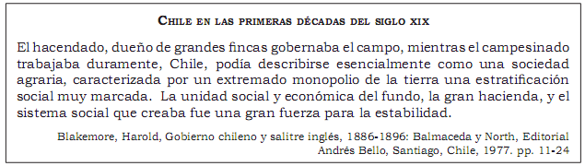

Según el texto, ¿Qué característica de la economía de Chile en las primeras décadas del siglo XIX destaca el texto?

  - El desarrollo de una naciente industria nacional.
  - La apertura del mercado hacia el exterior.
  - La idea de seguir económicamente igual que en la época de los españoles.
  - La llegada de capitales extranjeros en la explotación minera.

ÍTEM II VERDADERO O FALSO:

Para cada una de las siguientes afirmaciones, selecciona si es Verdadera (V) o Falsa (F) (1 PT C/U)

- V | F | La burguesía apreciaba el trabajo y lo considera una virtud.
- V | F | La pertenecía a la clase burguesa estaba determinada por el nacimiento.
 |  | El Liberalismo Económico defiende la Intromisión del Estado en las prácticas y relaciones económicas.
- V | F | La burguesía no tenía interés en la participación política, ni intenciones de llegar al gobierno.
- V | F | El Liberalismo toma fuerza con la caída de las monarquías absolutistas.
- V | F | Para el Liberalismo la soberanía popular cada ciudadano es ejercido por medio de elecciones periódicas.
- V | F | La clase obrera fue la principal impulsora del liberalismo.
- V | F | Dentro de la Independencia de América y Chile, podemos concluir que los españoles fueron el grupo que más luchó por lograr este fin.
- V | F | Todos en América, después del proceso de Independencia, se vieron beneficiados con las ideas liberales, en especial la población mestizos.
- V | F | Durante el periodo de organización de nuestro país, todas las clases sociales vieron mejoradas sus condiciones de vida y trabajo.

ÍTEM III ANALISIS DE TEXTO:

1890: Reforma electoral refuerza el secreto del voto e impide el fraude electoral.
1834: Se promulga un reglamento electoral, que establece el voto censitario, de acuerdo a requisitos de renta (se debía tener riquezas para votar)
1810: Se promulga el primer reglamento electoral, que restringe el derecho a voto a la clase alta.
1811: Se celebra las primeras elecciones en Chile, para elegir representantes para el Congreso Nacional
1874: Se promulga una nueva ley electoral, que amplía el derecho a sufragio. La ley establece el voto secreto.

RECUERDA
En sentido estricto, la democracia es una forma de organización del Estado en la cual las decisiones colectivas son adoptadas por el pueblo mediante mecanismos de participación directa o indirecta que confieren legitimidad a sus representantes.

A partir de la cronología de hechos sobre el reglamento electoral ¿qué cambios ocurridos en el siglo XIX permiten el mejoramiento del sistema democrático? (5 PTS)

